HTML (Hypertext Markup Language)

HTML diciptakan **Tim Berners-Lee**, Segala sesuatu di web diatur oleh organisasi **World Wide Web Consortium** ([www.w3.org](http://www.w3.org)). Web untuk melihat perkembangan teknologi internet dan web browser ([www.evolutionoftheweb.com](http://www.evolutionoftheweb.com)). HTML disebut markup karena mengandung tag yang berfungsi memberi tahu browser bagaimana suatu text atau elemen ditampilkan. HTML berfungsi sebagai struktur sebuah halaman dan menyajikan konten. Coba deh cek website ([www.amazon.com](http://www.amazon.com)).

Struktur dasar HTML 5

<!DOCTYPE html>

<html>

<head>

    <title> </title>

</head>

<body>

</body>

</html>

Tag

Tag pada HTML ada yang berpasangan dan ada yang tidak

Tag apa saja yang bisa ada di dalam tag head (<head> tagnya </head>)?

<tittle> </tittle> (judul halaman)

<style> </style> (CSS)

<script> </script> (javascript)

<meta> </meta> (metadata)

Metadata penting untuk mendeskripsikan website :

<meta charset="UTF-8">

Character set untuk encoding-nya

<meta name="description" content="Belajar HTML Fajar">

Deskripsi dari website

<meta name="keywords" content="HTML, CSS, Javascript">

Kata kunci untuk website

<meta name="author" content="Fajar">

Pengarang atau pembuat website

Hal diatas digunakan untuk mempermudah search engine menemukan website tersebut

Tag apa saja yang bisa ada di dalam tag body (<body> tagnya </body>)?

Teks <h1>, <h2>, <h3>, <h4>, <h5>, <h6>, <p>, .....

Pendukung teks <br> (baris baru), <hr> (bikin garis horizontal), <em>, <strong>, .....

Gambar <img>, polanya <img src=”sumber_gambar”>

Hyperlink <a> (anchor) artinya jangkar maksudnya terhubung ke sebuah sumber

List (bullets & numbering)

<ul> (unordered list atau list tidak terurut), <ol> (ordered list), <li> (list item), <dl> (definition list), <dt>, <dd>

Tabel (digunakan html untuk menampilkan data tabular) <table>, <thead>, <tbody>, .....

Form <form>, <input>, <select>, <button>, .....

Script <script> (bisa memasukkan javascript)

Object <object> (untuk menyimpan objek, objek multimedia - misalnya menyimpan flash)

Grouping <div>, <span>

Komentar

  <!-- Ini adalah komentar dan tidak tampil di browser. -->

Struktut Tag

<namatag atribut=”nilai”> (atribut boleh lebih dari 1)

contoh :

<body background-color="lightblue">

<body background-color="lightblue" id="idfajar" class="classfajar">

Atribut Global (Semua Tag Punya atau Bisa Diterapkan)

accesskey, artinya elemen ini bisa diakses menggunakan keyboard atau shortcut

class, menandai kelas suatu elemen

id, menandai id dari suatu elemen

dir, menentukan arah tulisannya (direction)

lang, untuk menentukan bahasa (language)

style, untuk menyusupkan in line CSS

tabindex, menentukan urutan (misal membuat form saat menekan tab fokus kursor pindah)

title, memberi judul pada sebuah elemen

Tag pendukung teks : <b></b> bold, <i></i> italic atau miring, <u></u> underline

Table pada HTML

Judul pada tabel di HTML disebut dengan header

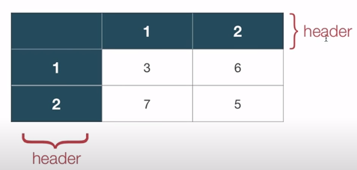

web untuk melihat kelengkapannya ([www.w3school.com/Tags](http://www.w3school.com/Tags))

Mau coba ngecek struktur website orang? Cobalah (klik kanan - Inspect Element)